高考数学热点难点突破技巧第03讲：
导数中的二次求导问题
【知识要点】
1、高中数学课程标准对导数的应用提出了明确的要求，导数在研究函数中的应用，既是高考考查的重点，也是难点和必考点. 利用导数求解函数的单调性、极值和最值等问题是高考考查导数问题的主要内容和形式，并多以压轴题的形式出现. 常常考查运算求解能力、概括抽象能力、推理论证能力和函数与方程、化归与转化思想、分类与整合思想、特殊与一般思想的渗透和综合运用，难度较大.
2、在解决有关导数应用的试题时，有些题目利用“一次求导”就可以解决，但是有些问题“一次求导”，不能求出原函数的单调性，还不能解决问题，需要利用“二次求导”才能找到导数的正负，找到原函数的单调性，才能解决问题. “再构造，再求导”是破解函数综合问题的有效工具，为高中数学教学提供了数学建模的新思路和“用数学”的新意识和新途径.
【方法讲评】
方法[来源:学科网] | 二次求导
使用情景 | 对函数一次求导得到之后，解不等式难度较大甚至根本解不出.
解题步骤 | 设，再求，求出的解，即得到函数的单调性，得到函数的最值，即可得到的正负情况，即可得到函数的单调性.
【例1】(理·2010全国卷Ⅰ第20题)已知函数.
（Ⅰ）若，求的取值范围；（Ⅱ）证明：
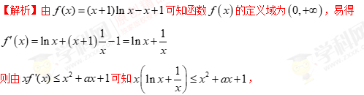
化简得，
所以两边同乘可得，所以有，在对求导有
，即当＜＜时，＞0，在区间上为增函数；当时，；当＜时，＜0，在区间上为减函数.
所以在时有最大值，即.又因为，所以.[来源:Zxxk.Com][来源:学科网]
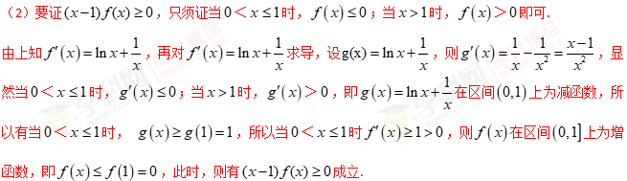当时，同理，当时，＞，即在区间上为增函数，则，此时，为增函数，所以，易得也成立.
综上，得证.
方法二：（Ⅰ），则
题设等价于. 令，则.
当＜＜时，＞；当时，，是的最大值点，所以 .
综上，的取值范围是.
（Ⅱ）由（Ⅰ）知，，即.
当＜＜时，
因为＜0，所以此时.
当时，. 所以
【点评】（1）比较上述两种解法，可以发现用二次求导的方法解题过程简便易懂，思路来得自然流畅，难度降低，否则，另外一种解法在解第二问时用到第一问的结论，而且运用了一些代数变形的技巧，解法显得偏而怪，同学们不易想出.（2）大家一定要理解二次求导的使用情景，是一次求导得到之后，解答难度较大甚至解不出来. （3）二次求导之后，设，再求，求出的解，即得到函数的单调性，得到函数的最值，即可得到的正负情况，即可得到函数的单调性.学//科+网
【例2】设函数
（Ⅰ）若在点处的切线为，求的值；（Ⅱ）求的单调区间；
（Ⅲ）若，求证：在时，＞．
【解析】（Ⅰ）∵∴，
∵在点处的切线为，即在点的切线的斜率为，
∴，∴，∴切点为，
将切点代入切线方程，得，所以，；
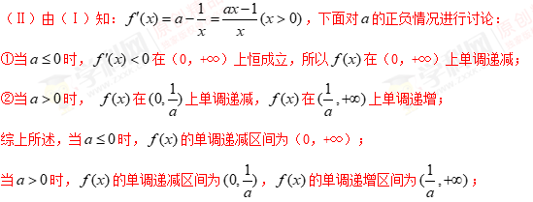
（Ⅲ）∵，，
∴要证：当时，＞，即证：，
令，则只需证：，
由于，（由于不等式是超越不等式,所以此处解不等式解答不出，所以要构造函数二次求导.）
设
所以函数在单调递增，又因为.
所以在内存在唯一的零点，即在内存在唯一的零点，设这个零点为.
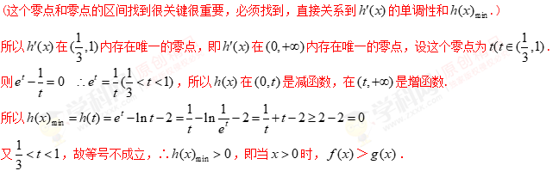【点评】（1）由于不等式是超越不等式,所以不等式解答不出，所以要构造函数二次求导.这是要二次求导的起因. （2）仅得到函数在单调递增是不够的，因为此时，所以，所以的单调性还是不知道，所以无法求.所以必须找到这个零点和零点所在区间，这个零点和零点的区间找到很关键很重要，直接关系到的单调性和.
【反馈检测1】【2017课标II，理】已知函数，且.
(1)求；(2)证明：存在唯一的极大值点，且.
【反馈检测2】已知函数R在点处的切线方程为.
（1）求的值；（2）当时，恒成立，求实数的取值范围；
（3）证明：当N，且时，.
高考数学热点难点突破技巧第03讲：
导数中二次求导问题参考答案
【反馈检测1答案】（1）；（2）证明略.
【反馈检测1详细解析】（1）的定义域为
设，则等价于
因为
若，则.当时，单调递减；当时，＞0，单调递增.所以是的极小值点，故，综上，.
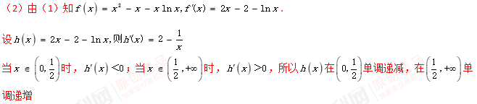又，所以在有唯一零点，在有唯一零点1，且当时，；当时，，当时，.
因为，所以是的唯一极大值点.
由，由得.
因为是在（0,1）的最大值点，由得
，所以.学#科……网
【反馈检测2答案】（1）；（2）；（3）见解析.
【反馈检测2详细解析】（1）解：∵， ∴.
∵直线的斜率为，且过点，
∴即解得.
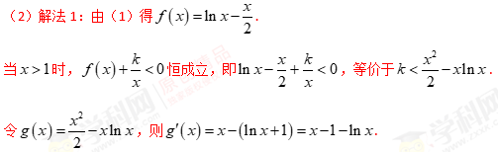
令，则.
当时，，函数在上单调递增，故
从而，当时，，即函数在上单调递增，故.
因此，当时，恒成立，则.
∴所求的取值范围是.
解法2：由（1）得.
当时，恒成立，即恒成立. [来源:Zxxk.Com]
令，则.
方程（﹡）的判别式.
（ⅰ）当，即时，则时，，得，
故函数在上单调递减.
由于，
则当时，，即，与题设矛盾.
（ⅱ）当，即时，则时，.
故函数在上单调递减，则，符合题意.
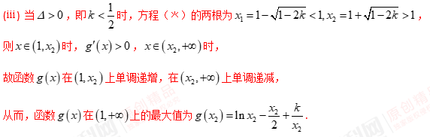[来源:学科网]
而
由（ⅱ）知，当时，，得，从而.
故当时，，符合题意.
综上所述，的取值范围是.
（3）证明：由（2）得，当时，，可化为，
又， 从而，.
把分别代入上面不等式，并相加得，
. 学@科￥网

